ГОСТ 17584-72
Группа Г18

ГОСУДАРСТВЕННЫЙ СТАНДАРТ СОЮЗА ССР

МУФТЫ И СОЕДИНИТЕЛЬНЫЕ ДЕТАЛИ
ЧУГУННЫЕ ДЛЯ АСБЕСТОЦЕМЕНТНЫХ
НАПОРНЫХ ТРУБ

Саst iron joining rings and fittings
for asbestos cement pressure pipes

Дата введения 1973-01-01
в части тройников и полумуфт 1974-01-01

ИНФОРМАЦИОННЫЕ ДАННЫЕ

1. РАЗРАБОТАН Научно-исследовательским и проектным институтом асбестоцементной промышленности “НИИасбестцемент” Минстройматериалов СССР

РАЗРАБОТЧИКИ

М.Е.Чеченин (руководитель темы), Г.А.Пугачев, Л.М.Лейбенгруб

ВНЕСЕН Министерством промышленности строительных материалов СССР

2. УТВЕРЖДЕН И ВВЕДЕН В ДЕЙСТВИЕ Постановлением Госстроя СССР от 10.03.72 N 37

3. ВВЕДЕН ВПЕРВЫЕ

4. ССЫЛОЧНЫЕ НОРМАТИВНО-ТЕХНИЧЕСКИЕ ДОКУМЕНТЫ

Обозначение НТД, на который дана ссылка | Номер пункта
ГОСТ 1412-85 | 2.1, 3.5
ГОСТ 1759.0-87 | 2.5
ГОСТ 5228-89 | Вводная часть
ГОСТ 5631-79 | 2.4
ГОСТ 5915-70 | 2.5
ГОСТ 7798-70 | 2.5
ГОСТ 9812-74 | 2.4
ГОСТ 11506-73 | 3.6
ГОСТ 12815-80 | 1.1
ГОСТ 15590-70 | 2.5
ГОСТ 22042-76 | 2.5
ГОСТ 22536.0-87 | 3.5
ГОСТ 22536.1-88 | 3.5
ГОСТ 22536.2-87 | 3.5
ГОСТ 22536.3-88 | 3.5
ГОСТ 22536.4-88 | 3.5
ГОСТ 22536.5-87 | 3.5
ГОСТ 22536.6-88 | 3.5
ГОСТ 22536.7-88 | 3.5
ГОСТ 22536.8-87 | 3.5
ГОСТ 22536.9-88 | 3.5
ГОСТ 22536.10-88 | 3.5
ГОСТ 22536.11-87 | 3.5
ГОСТ 22536.12-88 | 3.5
ГОСТ 22536.14-88 | 3.5
ГОСТ 26645-85 | 1.4

5. ПЕРЕИЗДАНИЕ (август 1993 г.) с Изменением N 1, утвержденным в июне 1978 года (ИУС 8-78)

Настоящий стандарт распространяется на муфты и детали чугунные, предназначаемые для соединения асбестоцементных напорных труб систем водоснабжения и мелиорации, работающих под давлением до 15-ти, присоединения их к металлическим фланцам арматуры и устройства отводов.

Герметичность соединений труб обеспечивается за счет сжатия резиновых колец, изготовляемых по ГОСТ 5228.

(Измененная редакция, Изм. N 1.)

1. СОРТАМЕНТ

1.1. Наименование, комплектность деталей, а также их обозначения должны соответствовать указанным в табл.1.

1.2. Муфты и соединительные детали (тройники и полумуфты) состоят из чугунной втулки и фланцев, стягиваемых болтами.

1.3. Муфты и соединительные детали должны изготовляться в соответствии с требованиями настоящего стандарта по технической документации, утвержденной в установленном порядке.

Конструкция, размеры и справочная масса втулок и фланцев, а также размеров болтов должны соответствовать указанным в табл.2-6 и на черт.1-7.

1.4. Допускаемые отклонения размеров , и втулок и фланцев должны быть не ниже II класса точности, а остальных размеров - не ниже III класса точности по ГОСТ 26645.

1.3, 1.4. (Измененная редакция, Изм. N 1).

Таблица 1
Наименование  комплекта | Муфта |  | Тройник |  | Полумуфта
Общий вид | 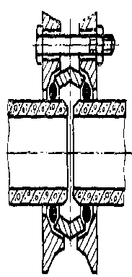 |  | 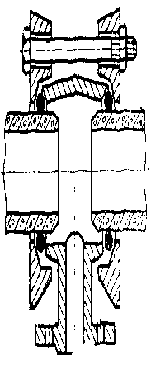 |  | 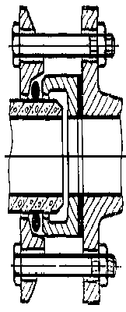
Наименование  деталей | Фланец | Втулка | Фланец | Втулка-  тройник | Фланец | Втулка
Условное обозначение  Номер чертежа  Номер таблицы | ФЧМ  1 - 3  2 | ВЧМ  4  3 | ФЧМ  1 -3  2 | ВТЧМ  5  4 | ФЧ  6  5 | ВЧ  7  6
Назначение | Для соединения труб в водо- и газопроводах |  | Для устройства отводов  =50-150 мм от водо- и газопроводов |  | Для присоединения металлических фланцев арматуры и соединительных частей (ГОСТ 12815,  =10кгс/кв.см) к трубам в водо- и газопроводах

Примечание: Поставка тройников и полумуфт должна производиться с 01.01.74.

Таблица 2
Размеры в мм

Для асбесто- цементных труб |  | Размеры фланцев ФЧМ |  |  |  |  |  |  |  |  |  |  |  | Спра-  вочная | Болты
Услов- ный про- ход | Наруж- ный диа- метр | D1 | D2 | D3 | D4 | D5 | D6 | D7 | D8 | r1 | r2 | a | h | масса,  кг | диа- метр | дли- на | кол.
100 | 122 | 125 | 146 | 150 | 160 | 186 | 176 | 14 | 16 | 16 | 14 | 5 | 23 | 1,4 | М12 | 110 | 3
150 | 168 | 171 | 194 | 198 | 208 | 236 | 230 | 20 | 22 | 20 | 18 | 6 | 24 | 2,0 | М16 | 130 | 3
200 | 224 | 227 | 252 | 256 | 269 | 297 | 291 | 20 | 22 | 20 | 18 | 6 | 24 | 2,7 | М16 | 130 | 4
250 | 274 | 278 | 305 | 309 | 319 | 354 | 345 | 24 | 26 | 24 | 22 | 8 | 30 | 4,3 | М20 | 160 | 4
300 | 324 | 328 | 357 | 361 | 373 | 408 | 399 | 24 | 26 | 24 | 22 | 8 | 30 | 5,6 | М20 | 160 | 5
350 | 373 | 377 | 408 | 413 | 425 | 465 | 451 | 24 | 26 | 24 | 22 | 9 | 34 | 8,2 | М20 | 180 | 5
400 | 427 | 431 | 464 | 469 | 482 | 522 | 508 | 24 | 26 | 24 | 22 | 9 | 34 | 9,0 | М20 | 180 | 5
500 | 528 | 533 | 568 | 573 | 585 | 625 | 611 | 24 | 26 | 24 | 22 | 10 | 36 | 11,5 | М20 | 180 | 5

Фланец ФЧМ для труб = 100-150 мм

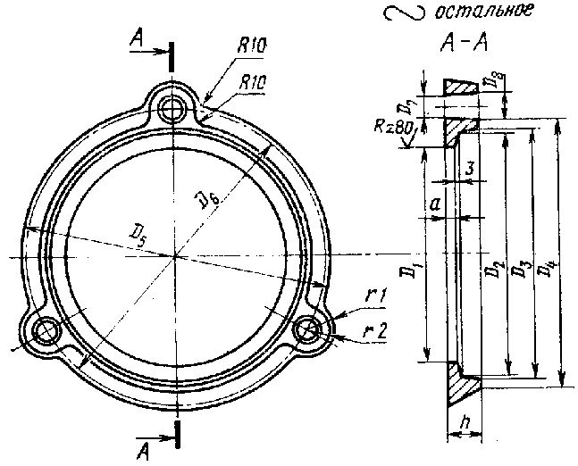
Черт.1

Фланец ФЧМ для труб = 200-250 мм

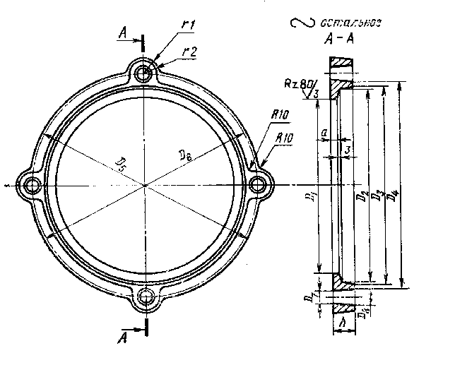Черт.2

Фланец ФЧМ для труб = 300-500 мм

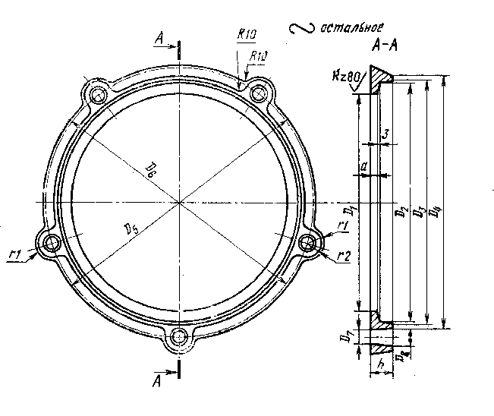Черт.3

Втулка ВЧМ

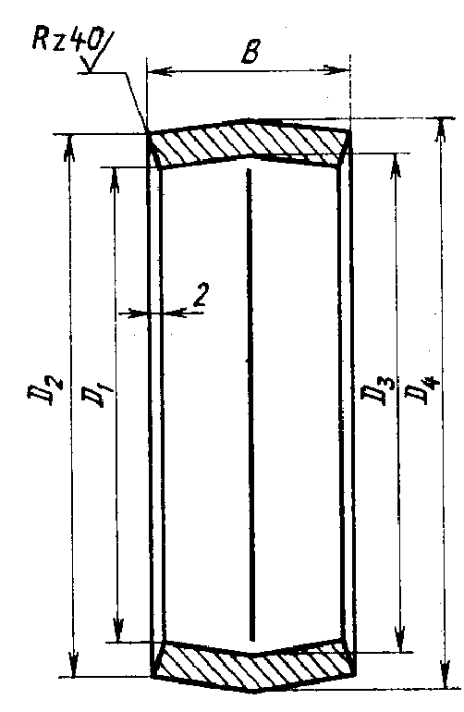
Черт.4

Таблица 3
Размеры в мм
Асбестоцементные трубы |  | Размеры втулок ВЧМ для муфт |  |  |  |  |  | Спра- вочная
Условный проход | Наружный диаметр |  |  |  |  |  |  | масса, кг
100  150  200  250  300  350  400  500 | 122  168  224  274  324  373  427  528 | 125  171  227  278  328  377  431  533 | 143  191  249  302  354  405  461  565 | 129  175  231  282  332  382  436  538 | 147  195  253  306  358  410  465  570 | 50  70  70  80  90  90  100  100 | 9  10  11  12  13  14  15  16 | 1,3  2,8  4,0  6,9  8,8  10,9  14,4  19,5

Втулка-тройник ВТЧМ

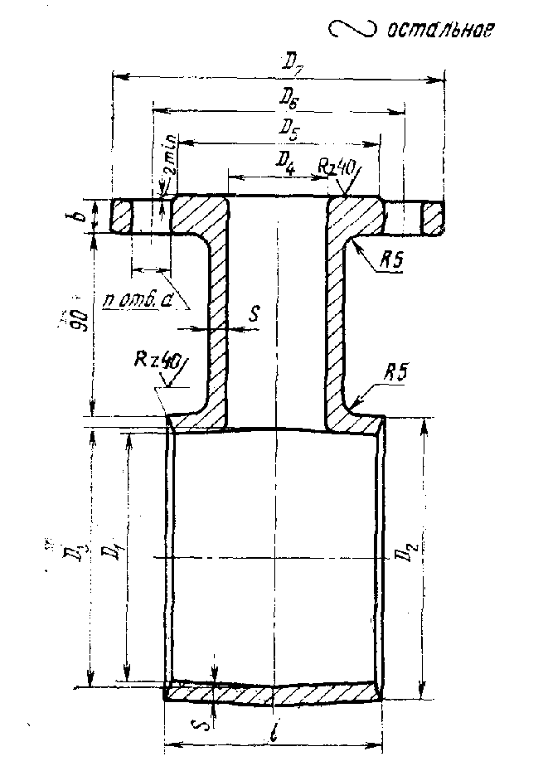
Черт.5
Таблица 4
Размеры в мм
Асбестоцементные трубы |  | Размеры втулок-тройников ВТЧМ |  |  |  |  |  |  |  |  |  |  |  | Спра- воч- ная | Болты
Условный проход | Наружный диаметр |  |  |  |  |  |  |  |  |  |  |  |  | мас- са, кг | Дли- на | Диа- метр | Кол.
100 | 122 | 125 | 143 | 129 | 50 | 102 | 125 | 165 | 20 | 4 | 9 | 17 | 110 | 6,0 | 180 | М12 | 3
100 | 122 | 125 | 143 | 129 | 100 | 158 | 180 | 220 | 20 | 4 | 9 | 19 | 160 | 9,0 | 220 | М12 | 3
150 | 168 | 171 | 191 | 175 | 50 | 102 | 125 | 165 | 20 | 4 | 10 | 17 | 110 | 7,5 | 180 | М16 | 3
150 | 168 | 171 | 191 | 175 | 100 | 158 | 180 | 220 | 20 | 4 | 10 | 19 | 160 | 11,8 | 220 | М16 | 3
150 | 168 | 171 | 191 | 175 | 150 | 212 | 240 | 285 | 24 | 8 | 10 | 21 | 210 | 15,5 | 270 | М16 | 3
200 | 224 | 227 | 249 | 231 | 50 | 102 | 125 | 165 | 20 | 4 | 11 | 17 | 110 | 9,8 | 180 | М16 | 4
200 | 224 | 227 | 249 | 231 | 100 | 158 | 180 | 220 | 20 | 4 | 11 | 19 | 160 | 15,2 | 220 | М16 | 4
200 | 224 | 227 | 249 | 231 | 150 | 212 | 240 | 285 | 24 | 8 | 11 | 21 | 210 | 21,3 | 270 | М16 | 4
300 | 324 | 328 | 354 | 332 | 100 | 158 | 180 | 220 | 20 | 4 | 13 | 19 | 160 | 20,7 | 250 | М20 | 5
300 | 324 | 328 | 354 | 332 | 150 | 212 | 240 | 285 | 24 | 8 | 13 | 21 | 210 | 28,3 | 300 | М20 | 5

Таблица 5
Размеры в мм
Асбестоцементные трубы |  | Размеры фланцев ФЧ |  |  |  |  |  |  |  |  |  | Спра- воч- ная | Болты
Условный проход | Наружный диаметр |  |  |  |  |  |  |  |  |  |  | мас- са, кг | диа- метр | длина | кол.
100 | 122 | 125 | 146 | 150 | 180 | 218 | 220 | 19 | 5 | 8 | 23 | 2,4 | М16 | 140 | 4
150 | 168 | 171 | 194 | 198 | 240 | 283 | 285 | 23 | 6 | 9 | 24 | 4 | М20 | 140 | 8
200 | 224 | 227 | 252 | 256 | 295 | 338 | 340 | 23 | 6 | 9 | 24 | 5 | М20 | 140 | 8
250 | 274 | 278 | 305 | 309 | 350 | 393 | 395 | 23 | 8 | 11 | 30 | 7,9 | М20 | 150 | 12
300 | 324 | 328 | 357 | 361 | 400 | 443 | 445 | 23 | 8 | 11 | 30 | 8,5 | М20 | 150 | 12
350 | 373 | 377 | 408 | 413 | 460 | 502 | 505 | 23 | 9 | 12 | 34 | 12,4 | М20 | 150 | 16
400 | 427 | 431 | 464 | 469 | 515 | 562 | 565 | 26 | 9 | 12 | 34 | 14,5 | М22 | 150 | 16
500 | 528 | 588 | 533 | 573 | 620 | 667 | 670 | 26 | 10 | 13 | 36 | 20,5 | М22 | 150 | 20

Таблица 6
Размеры в мм
Асбестоцементные трубы |  | Размеры втулок ВЧ |  |  |  |  | Справочная масса, кг
Условный проход | Наружный диаметр
100  150  200  250  300  350  400  500 | 122  168  224  274  324  373  427  528 | 125  171  227  278  328  377  431  533 | 143  191  249  302  354  405  461  567 | 100  150  200  250  300  350  399  498 | 158  212  268  320  370  430  482  585 | 9  10  11  12  13  14  15  16 | 2,2  3,4  5,0  6,7  8,5  11,2  13,8  18,4

Фланец ФЧ

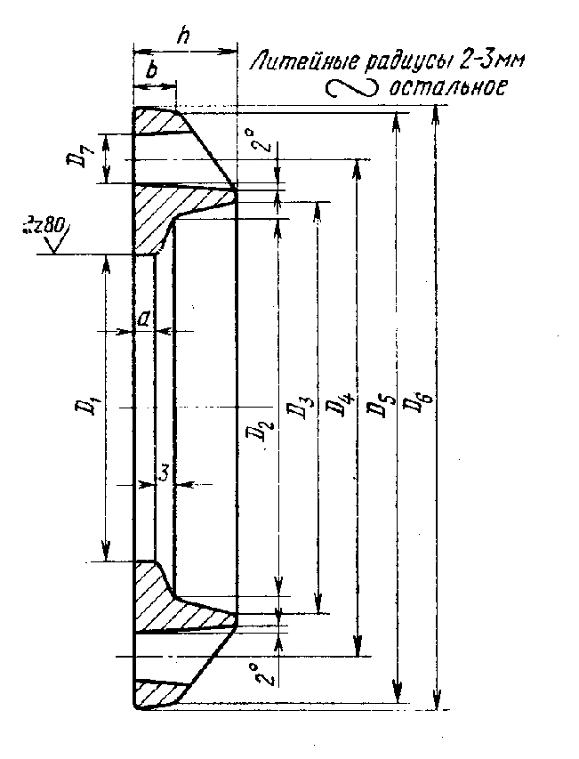
Черт. 6

Втулка ВЧ

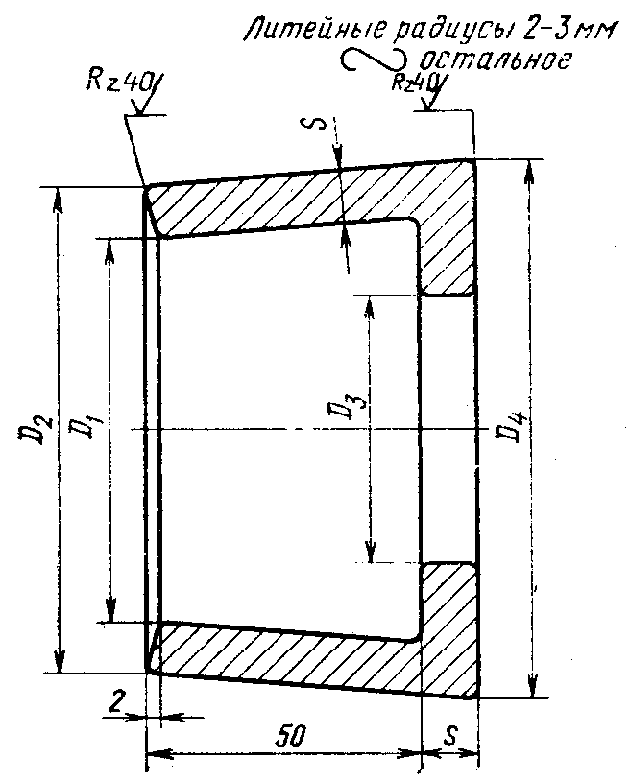
Черт.7

2. ТЕХНИЧЕСКИЕ ТРЕБОВАНИЯ

2.1. Втулки и фланцы должны отливаться из чугуна марки не ниже СЧ 12-28 по ГОСТ 1412.

2.2. Отливки деталей не должны иметь дефектов: недолива, неслитин, пригаров, заливов, пористости, трещин, раковин глубиной более 15% номинальной толщины стенки.

Допускается заварка дефектных мест с последующей зачисткой. Общее количество заваренных мест не должно быть более двух на деталь.

При неровной поверхности отливки допускается местная зачистка глубиной не более 1 мм только под гайки или головки болтов.

На изделиях высшей категории качества дефекты не допускаются.

2.3. Втулки должны быть водонепроницаемы и выдерживать без разрушения давление:

25 ати - при условном проходе до 300 мм;

20 ати - при условном проходе св. 300 мм, а втулки муфт высшей категории качества - 30 ати при условном проходе до 300 мм и 25 ати - при условном проходе св.300 мм.

2.4. Поверхности втулок и фланцев должны быть покрыты нефтяным битумом, температура размягчения которого должна быть не ниже 65 °С. Битум должен отвечать требованиям ГОСТ 9812. Покрытие должно быть прочным, гладким и не иметь видимых глазом трещин, не должно быть липким и растворимым в воде. Покрытие поверхности втулок битумом должно производиться после их гидравлического испытания.

Примечание. Поверхности втулок и фланцев муфт, предназначенных для систем мелиорации, допускается покрывать битумным лаком БТ 577 по ГОСТ 5631.

2.5. Размеры болтов и гаек должны соответствовать ГОСТ 7798 и ГОСТ 5915, а технические требования к ним - ГОСТ 1759.0.

Допускается применение болтов грубой точности с уменьшенной головкой по ГОСТ 15590, а также шпилек соответствующей длины и диаметра резьбы по ГОСТ 22042 с гайками.

2.4-2.5. (Измененная редакция, Изм. N 1).

2.6. Болты и гайки должны быть оцинкованы.

Примечание. Допускается по согласованию с потребителем поставка неоцинкованных болтов и гаек.

2.7. Готовые детали должны быть приняты техническим контролем предприятия-изготовителя.

3. МЕТОДЫ ИСПЫТАНИЙ

3.1. Муфты и соединительные детали должны поставляться комплектно партиями. Размер партии устанавливают соглашением между предприятием-изготовителем и потребителем.

3.2. Приемку муфт и соединительных деталей производят путем проведения приемочного контроля по внешнему виду и размерам, а также по водонепроницаемости.

Для проверки по внешнему виду и размерам отбирают 5% фланцев, втулок и др. деталей, а для испытания гидравлическим давлением - 1% втулок от партии, но не менее 5 шт.

При приемке изделий высшей категории качества для проверки по всем показателям отбирают 10% изделий от партии.

Если при контрольной проверке хотя бы одно изделие по какому-либо показателю не будет удовлетворять требованиям настоящего стандарта, производят повторную проверку по этому показателю удвоенного количества изделий, отобранных от той же партии. В случае неудовлетворительных результатов повторной проверки партию бракуют.

(Измененная редакция, Изм. N 1).

3.3. Проверка размеров должна проводиться универсальным инструментом или шаблонами.

3.4. Гидравлические испытания втулок проводят на специальном прессе.

При установке на прессе торцы втулок герметизируют резиновыми кольцами. Испытание проводят нагнетанием воды в испытуемую втулку. Величину давления определяют по манометру.

Под гидравлическим давлением, указанным в п.2.3, втулка должна находиться не менее 15 с. При испытании втулку слегка обстукивают стальным молотком массой 700 г.

Если в процессе этого испытания на наружной поверхности втулки не образуется капелек воды, то ее считают выдержавшей испытание на водонепроницаемость.

3.5. Методы испытаний физико-механических показателей и химического анализа чугуна втулок и фланцев должны соответствовать указанным в ГОСТ 1412 и ГОСТ 22536.0 - ГОСТ 22536.14.

3.6. Температура размягчения битума должна определяться по ГОСТ 11506.

4. МАРКИРОВКА, ТРАНСПОРТИРОВАНИЕ И ХРАНЕНИЕ

4.1. На наружной поверхности каждой муфты или детали должны быть указаны: товарный знак предприятия-изготовителя, буква В на муфтах, предназначенных для систем питьевого водоснабжения, буква М на муфтах для систем мелиорации, условное обозначение детали, диаметр труб, для которых они предназначены, а на втулке-тройнике дополнительно указывают диаметр отвода.

На муфтах и деталях высшей категории качества должно быть нанесено изображение государственного Знака качества. Например, на втулке-тройнике, предназначенной для соединения асбестоцементных труб для мелиорации с диаметром условного прохода 150 мм и устройства отвода с условным проходом 50 мм, должны быть указаны после товарного знака наименование детали и диаметр труб: М-ВТЧМ-150/50, а на фланцах, комплектующих такую втулку, должно быть соответственно указано: М-ФЧ-150.

4.2. Предприятие-изготовитель должно сопровождать каждую партию изделий паспортом (сертификатом), в котором указывают:

а) наименование завода-изготовителя;

б) номер партии;

в) наименование комплекта;

г) результаты гидравлических испытаний втулок;

д) температуру размягчения битума;

е) обозначение настоящего стандарта.

(Измененная редакция, Изм. N 1).

4.3. Втулки, фланцы и болты для муфт, тройников и полумуфт перевозят комплектно, для этого их связывают проволокой или стягивают болтами.

При перевозке чугунных деталей, связанных проволокой, необходимое количество болтов отправляют в ящиках одновременно с чугунными деталями.

4.4. Муфты, тройники и полумуфты должны храниться под навесом уложенными раздельно в стопы и должны быть защищены от воздействия атмосферных осадков.

5. ГАРАНТИИ ИЗГОТОВИТЕЛЯ

5.1. Предприятие-изготовитель должно гарантировать соответствие поставляемых изделий требованиям настоящего стандарта.

5.2. Гарантийный срок эксплуатации (хранения) изделий при условии соблюдения потребителем правил транспортирования и хранения, предусмотренных настоящим стандартом, - 12 мес со дня сдачи муфт (других изделий) в эксплуатацию, но не более 18 мес со дня отгрузки с предприятия, а муфт (других изделий) высшей категории качества - два года со дня сдачи в эксплуатацию, но не более двух с половиной лет со дня отгрузки с предприятия-изготовителя.

Раздел 5. (Введен дополнительно, Изм. N 1).

